**实用英语写作十次作业题目汇总**

**第一次**

T1：修饰词语的排序

限定词 描述词 尺寸 形状 新旧 颜色 国籍 材料 用途

T2：用四种修饰类型的短语造句

介词短语 不定式短语 动名词短语 分词短语

T3：作文

Express the importance of family responsibility and why?

**第二次**

T1：分词造句

Cause Condition Concession Comparison

T2：十四种从句造句

T3：修改下列句子（至少四种方式）

It was a wonderful week. Fishing and swimming every day and dancing every night.

**第三次**

T1：修改错误的句子

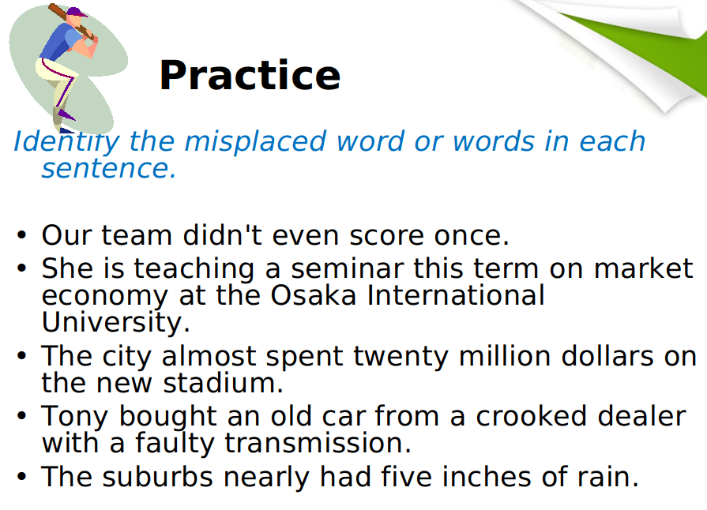

T2： 修改错误的句子

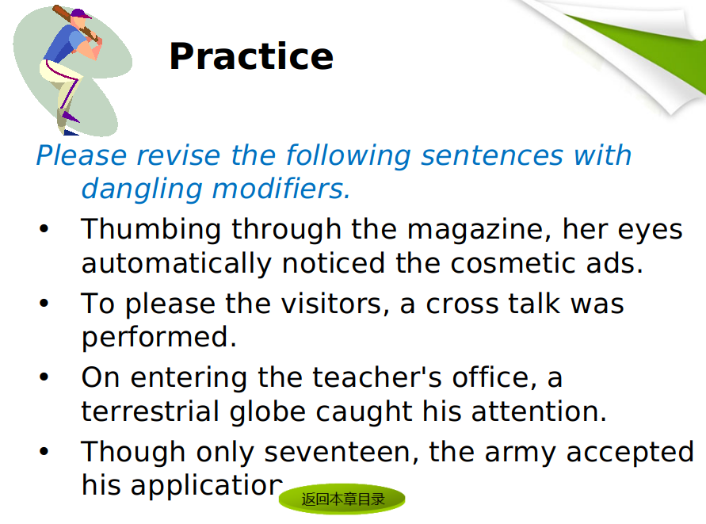

T3：找一个长难句翻译

**第四次**

T：翻译

For example, in a paragraph describing a chicken egg, no transition could bridge the gap created by the inclusion（融入） of a sentence concerned（涉及） with naval losses in the Civil War.

**第五次：**

T：作文第二段

Online English Learning(描述、实施)

要求：三处用分词作为后置定语

**第六次**

T：作文整篇 Should women have equal opportunity with men?

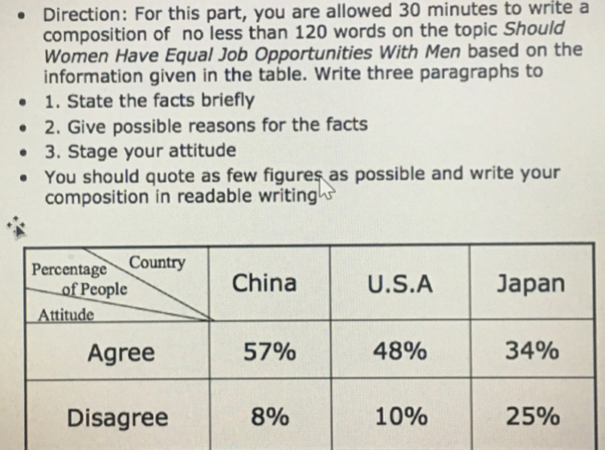

**第七次**

T：作文第二段

网上购物的好处（便宜、方便、促进经济发展）

**第八次**

T：作文整篇

How to Succeed in a Job Interview?

要求第二段要点为：

1. resume
2. the way you dress and talk
3. show your experience and special abilities

**第九次 翻译学术论文**

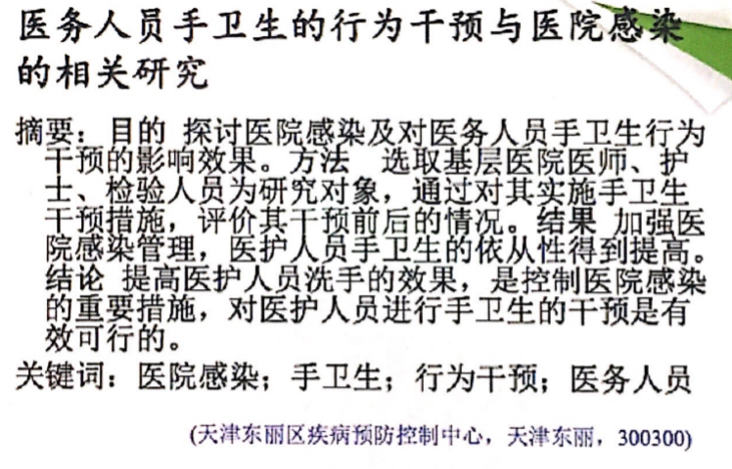

**第十次**

T1：作文第二段 Factors affecting work performance

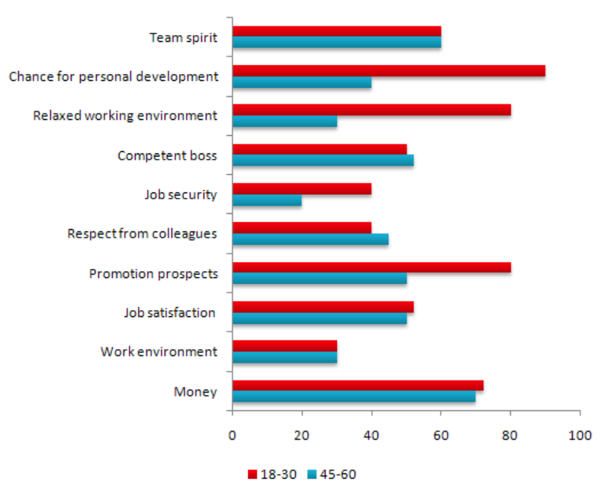

T2:漫画作文提纲

